SERIES NUMERIQUES

EXERCICE N°1
Montrer que les séries suivantes sont convergentes et calculer leur somme
1°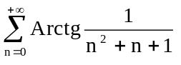 2°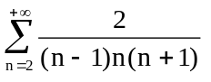 3°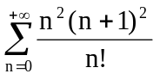

EXERCICE N°2
Etudier la nature de convergence des séries de termes généraux suivants:
1°) 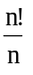 (n>0) 2°) 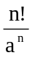 3°) 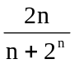 4°) 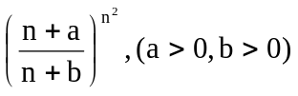
5°) 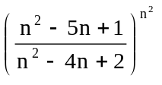 6°) 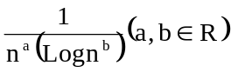 7°) 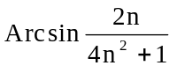
8°)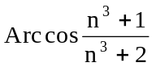 9°) 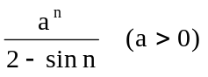

EXERCICE N°3
Soit 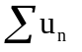une série à termes positifs. Posons 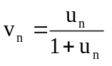. Montrer que est convergente si et seulement si la série 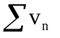 est convergente..

EXERCICE N°4
Démontrer que la série 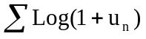est absolument convergente si et seulement si est absolument convergente.

EXERCICE N°5
Soit une série à termes positifs supposée convergente.
1° Etablir que la série 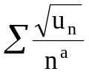est convergente pour tout 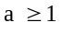.
2° a) Montrer que 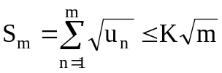, K étant une constante réelle convenablement choisie.
b) A partir de la relation
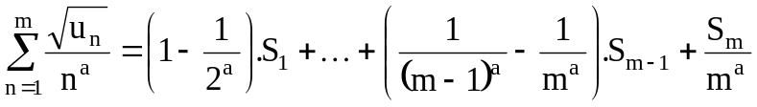,
montrer que la série 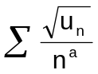 est convergente pour a>1/2.
3° Pour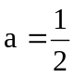, donner un exemple de série convergente telle que 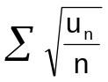 soit divergente.

EXERCICE N°6
Etudier la nature de convergence des séries de termes généraux quelconques suivants (dire si les séries sont absolument ou semi-convergentes).
1°) 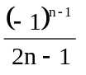 2°) 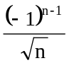 3°) 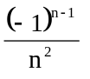 4°) 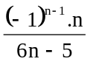 5°) 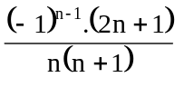

6°) 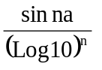 7°) 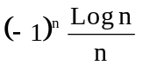 8°) 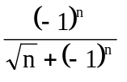 9°) 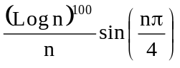

10°) 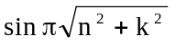 11°) 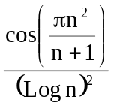

EXERCICE N°7
1° Soit (u_{n}) une suite décroissante de nombres positifs de limite 0.Montrer

que les séries et 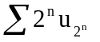 sont de même nature.
2° Appliquer ce résultat à l’étude de la série de Riemann 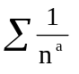 et à l’étude de la série. 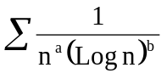

EXERCICE N°8
On pose 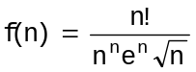 pour n 1.
1° Montrer que la série de terme général 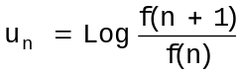 est convergente .

2° En déduire que la suite (f(n)) a une limite c lorsque n .

3° Déterminer la constante c en utilisant la formule de Wallis
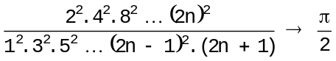 lorsque n 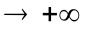.

4° En déduire la formule de Stirling : au voisinage de , n! est

infiniment grand équivalent à 

